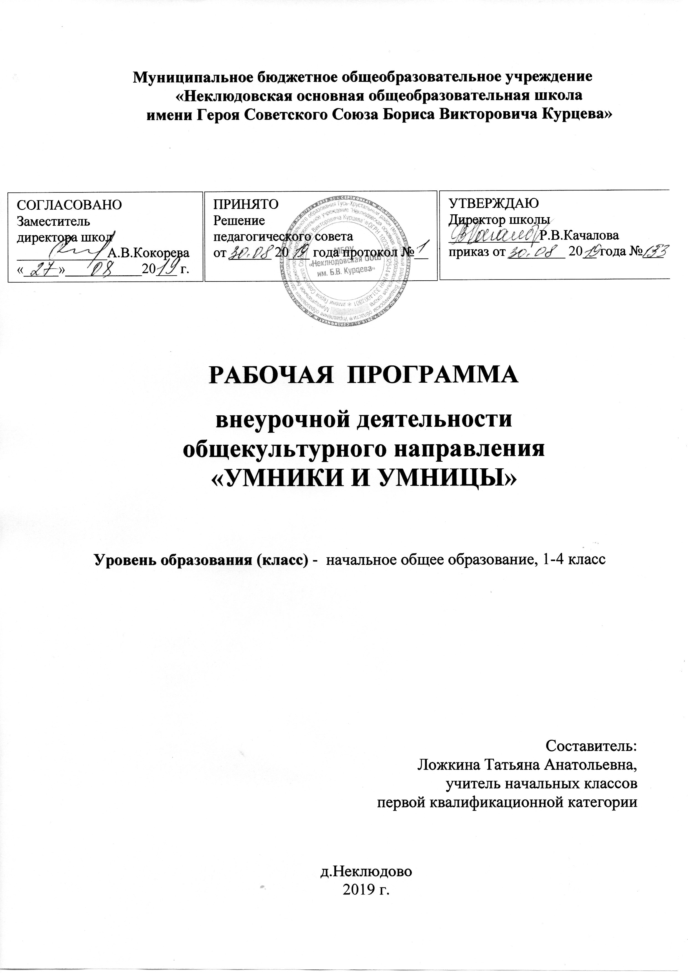
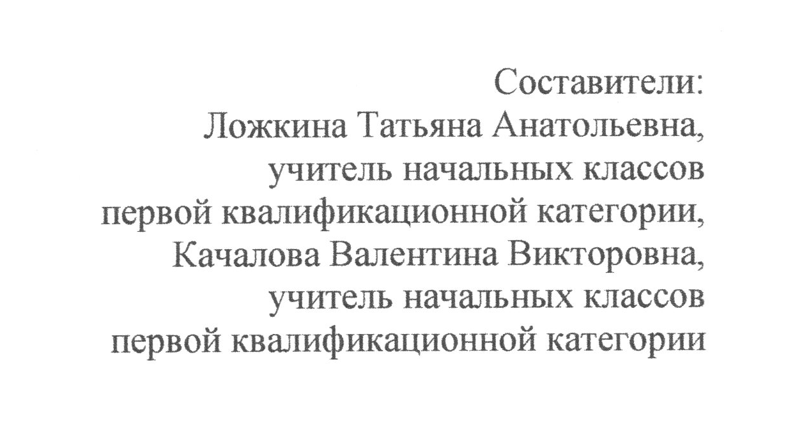

Программа по внеурочной деятельности «Умники и умницы 1-4 класс» предназначена для реализации общего начального общего образования в пределах ООП НОО. Рабочая программа разработана на основе:
- Федеральный Закон от 29.12.2012 № 273-ФЗ «Об образовании в Российской Федерации»
- федерального государственного образовательного стандарта начального общего образования (приказ Министерства образования и науки РФ от 06.10.2009 года № 373 «Об утверждении и введении в действие федерального государственного образовательного стандарта начального общего образования» (с изменениями и дополнениями).
- «Примерной основной образовательной программы начального общего образования» (одобрена решением федерального учебно-методического объединения по общему образованию, протокол от 08.04.2015 N 1/15) (ред. от 28.10.2015)
- Приказа Министерства образования и науки РФ от 30 августа 2013г. N 1015 "Об утверждении Порядка организации и осуществления образовательной деятельности по основным общеобразовательным программам - образовательным программам начального общего, основного общего и среднего общего образования"
- основной образовательной программы начального общего образования МБОУ «Неклюдовская ООШ им.Б.В.Курцева»;
- учебного плана МБОУ «Неклюдовская ООШ им.Б.В.Курцева» на 2019-2020 учебный год;
- годового учебного календарного графика МБОУ «Неклюдовская ООШ им..Б.В.Курцева» на 2019-2020 учебный год.
- программы развития познавательных способностей учащихся младших классов Н.А. Криволаповой, И.Ю. Цибаевой «Умники и умницы», с использованием методического пособия О. Холодовой «Юным умникам и умницам». – Москва: РОСТ книга, 2007 г
I. ПЛАНИРУЕМЫЕ РЕЗУЛЬТАТЫ ИЗУЧЕНИЯ КУРСА
ЛИЧНОСТНЫМИ РЕЗУЛЬТАТАМИ изучения курса является формирование следующих умений:
Определять и высказывать под руководством педагога самые простые общие для всех людей правила поведения при сотрудничестве (этические нормы).
В предложенных педагогом ситуациях общения и сотрудничества, опираясь на общие для всех простые правила поведения, делать выбор, при поддержке других участников группы и педагога, как поступить.
МЕТАПРЕДМЕТНЫМИ РЕЗУЛЬТАТАМИ изучения курса являются формирование следующих универсальных учебных действий (УУД).
Регулятивные УУД:
- Определять и формулировать цель деятельности с помощью учителя.
- Проговаривать последовательность действий.
- Учиться высказывать своё предположение (версию) на основе работы с иллюстрацией рабочей тетради.
- Учиться работать по предложенному учителем плану.
- Учиться отличать верно выполненное задание от неверного.
- Учиться совместно с учителем и другими учениками давать эмоциональную оценку деятельности товарищей.
Познавательные УУД:
- Ориентироваться в своей системе знаний: отличать новое от уже известного с помощью учителя.
- Делать предварительный отбор источников информации: ориентироваться в учебнике (на развороте, в оглавлении, в словаре).
- Добывать новые знания: находить ответы на вопросы, используя учебник, свой жизненный опыт и информацию, полученную от учителя.
- Перерабатывать полученную информацию: делать выводы в результате совместной работы всего класса. Перерабатывать полученную информацию: сравнивать и группировать такие математические объекты, как числа, числовые выражения, равенства, неравенства, плоские геометрические фигуры.
- Преобразовывать информацию из одной формы в другую: составлять математические рассказы и задачи на основе простейших математических моделей (предметных, рисунков, схематических рисунков, схем);
- Находить и формулировать решение задачи с помощью простейших моделей (предметных рисунков, схематических рисунков, схем).
Коммуникативные УУД:
- Донести свою позицию до других: оформлять свою мысль в устной и письменной речи (на уровне
- одного предложения или небольшого текста).
- Слушать и понимать речь других.
- Читать и пересказывать текст.
- Совместно договариваться о правилах общения и поведения в школе и следовать им.
- Учиться выполнять различные роли в группе (лидера, исполнителя, критика).

ПРЕДМЕТНЫМИ РЕЗУЛЬТАТАМИ изучения курса являются формирование следующих умений.
- описывать признаки предметов и узнавать предметы по их признакам;
- выделять существенные признаки предметов;
- сравнивать между собой предметы, явления;
- обобщать, делать несложные выводы;
- классифицировать явления, предметы;
- определять последовательность событий;
- судить о противоположных явлениях;
- давать определения тем или иным понятиям;
- определять отношения между предметами типа «род» - «вид»;
- выявлять функциональные отношения между понятиями;
- выявлять закономерности и проводить аналогии.
Ожидаемые результаты и способы их проверки
В результате обучения по данной программе учащиеся должны научиться:
- логически рассуждать, пользуясь приемами анализа, сравнения, обобщения, классификации, систематизации;
- обоснованно делать выводы, доказывать;
- обобщать математический материал;
- находить разные решения нестандартных задач.
Но основной показатель качества освоения программы - личностный рост обучающегося, его самореализация и определение своего места в детском коллективе. Чтобы добиться ожидаемого конечного результата, необходим промежуточный контроль, проверка
знаний и умений обучающихся.
Основные формы учета знаний и умений:
1. тестирование (проводится в начале и конце учебного года);
2. участие в олимпиадах, в конкурсах на разных уровнях;
3. участие в математических декадах (выпуск газет, составление кроссвордов, викторин и т.д.)
4. участие в интеллектуальных играх (КВН; «Кенгуру», Брейн - ринги; Математические турниры и т.д.)
К концу обучения учащиеся должны уметь:
- анализировать варианты рассуждений, восстанавливать ход рассуждений;
- решать логически-поисковые задачи, нестандартные задачи;
- находить несколько способов решения задач.
Используемые виды деятельности
- Формулирование целей занятия;
- Выявление затруднений и планирование своих действий на занятии;
- Самостоятельная выполнение заданий;
- Самоконтроль.
- Взаимоконтроль.
- Индивидуальная работа.
- Слушание;
- Парная работа;
- Рефлексия.
II. Содержание учебного курса
В основе построения курса лежит принцип разнообразия творческо-поисковых задач. При этом основными выступают два следующих аспекта разнообразия: по содержанию и по сложности задач.
Развитие восприятия. Развитие слуховых, осязательных ощущений. Формирование и развитие пространственных представлений. Развитие умение ориентироваться в пространстве листа. Развитие фонематического слуха. Развитие восприятия времени, речи, формы, цвета, движения. Формирование навыков правильного и точного восприятия предметов и явлений. Тренировочные упражнения и дидактические игры по развитию восприятия и наблюдательности.
Развитие памяти. Диагностика памяти. Развитие зрительной, слуховой, образной, смысловой памяти. Тренировочные упражнения по развитию точности и быстроты запоминания, увеличению объёма памяти, качества воспроизведения материала.
Развитие внимания. Диагностика произвольного внимания. Тренировочные упражнения на развитие способности переключать, распределять внимание, увеличение объёма устойчивости, концентрации внимания.
Развитие речи. Развитие устойчивой речи, умение описывать то, что было обнаружено с помощью органов чувств. Обогащение и активизация словаря учащихся. Развитие умения составлять загадки, небольшие рассказы- описания, сочинять сказки. Формирование умения давать несложные определения понятиям.
Развитие мышления. Формирование умения находить и выделять признаки разных предметов, явлений, узнавать предмет по его признакам, давать описание предметов, явлений в соответствии с их признаками. Формирование умения выделять главное и существенное, умение сравнивать предметы, выделять черты сходства и различия, выявлять закономерности. Формирование основных мыслительных операций: анализа, синтеза, сравнения, классификации, обобщения, умения выделять главное и существенное на основе развивающих заданий и упражнений, путем решения логических задач и проведения дидактических игр.
Содержание курса
В основе построения курса лежит принцип разнообразия творческо-поисковых задач. При этом основными выступают два следующих аспекта разнообразия: по содержанию и по сложности задач.
Развитие восприятия.
Развитие слуховых, осязательных ощущений. Формирование и развитие пространственных представлений. Развитие умения ориентироваться в пространстве листа. Развитие фонематического слуха. Развитие восприятия времени, речи, формы, цвета, движения. Формирование навыков правильного и точного восприятия предметов и явлений. Тренировочные упражнения и дидактические игры по развитию восприятия и наблюдательности.
Развитие памяти.
Диагностика памяти. Развитие зрительной, слуховой, образной, смысловой памяти. Тренировочные упражнения по развитию точности и быстроты запоминания, увеличению объёма памяти, качества воспроизведения материала.
Развитие внимания.
Диагностика произвольного внимания. Тренировочные упражнения на развитие способности переключать, распределять внимание, увеличение объёма устойчивости, концентрации внимания.
Развитие мышления.
Формирование умения находить и выделять признаки разных предметов, явлений, узнавать предмет по его признакам, давать описание предметов, явлений в соответствии с их признаками. Формирование умения выделять главное и существенное, умение сравнивать предметы, выделять черты сходства и различия, выявлять закономерности. Формирование основных мыслительных операций: анализа, синтеза, сравнения, классификации, обобщения, умения выделять главное и существенное на основе развивающих заданий и упражнений, путем решения логических задач и проведения дидактических игр.
Развитие речи.
Развитие устойчивой речи, умение описывать то, что было обнаружено с помощью органов чувств. Обогащение и активизация словаря учащихся. Развитие умения составлять загадки, небольшие рассказы - описания, сочинять сказки. Формирование умения давать несложные определения понятиям.

III. ТЕМАТИЧЕСКОЕ ПЛАНИРОВАНИЕ
Количество часов по учебному плану: 1 класс-16 ч., 33 недели по 0,5 часа в неделю; 2-4 классы – по 17 ч., 34 недели по 0,5 часа в неделю.
В соответствии с годовым учебным календарным графиком МБОУ «Неклюдовская ООШ им.Б.В.Курцева» на 2019 - 2020 учебный год программа рассчитана в 1 классе на 16 ч., во 2-4 классах на 17 ч.
Рабочая программа по курсу «Умники и умницы» составлена в соответствии с требованиями Федерального государственного образовательного стандарта начального общего образования, на основе программы развития познавательных способностей учащихся младших классов Н.А. Криволаповой, И.Ю. Цибаевой «Умники и умницы», с использованием методического пособия О. Холодовой «Юным умникам и умницам». – Москва: РОСТ книга, 2007 г

Календарно-тематическое планирование занятий "Умники и умницы" в 1 классе
№ занятия | Развиваемые способности | Дата проведения
№ занятия | Развиваемые способности | План | Факт
1 | Выявление уровня развития внимания, восприятия, воображения, памяти и мышления. Графический диктант
2 | Тренировка слуховой памяти. Тренировка зрительной памяти. Развитие мышления. Графический диктант
3 | Развитие аналитических способностей. Совершенствование мыслительных операций и воображения. Задания по перекладыванию спичек. Рисуем по образцу.
4 | Развитие логического мышления. Совершенствование мыслительных операций. Тренировка внимания. Графический диктант
5 | Развитие слуховой и зрительной памяти. Развитие мышления.  Графический диктант
6 | Развитие аналитических способностей. Совершенствование воображения. Задания по перекладыванию спичек. Рисуем по образцу.
7 | Развитие логического мышления, концентрации внимания. Совершенствование мыслительных операций. Графический диктант
8 | Развитие мышления. Тренировка внимания.  Графический диктант. Развитие слуховой памяти.
9 | Тренировка зрительной памяти. Совершенствование мыслительных операций. Графический диктант
10 | Совершенствование воображения. Развитие логического мышления. Задания по перекладыванию спичек. Рисуем по образцу.
11 | Развитие концентрации внимания. Развитие слуховой памяти  Графический диктант
12 | Развитие аналитических способностей. Совершенствование воображения. Задания по перекладыванию спичек. Рисуем по образцу.
13 | Развитие логического мышления. Совершенствование мыслительных операций. Развитие концентрации внимания. Графический диктант
14 | Тренировка внимания. Тренировка слуховой памяти. Развитие мышления. Графический диктант
15 | Тренировка зрительной памяти. Развитие мышления. Развитие аналитических способностей. Графический диктант
16 | Совершенствование воображения. Развитие логического мышления. Задания по перекладыванию спичек. Рисуем по образцу.

Календарно-тематическое планирование занятий "Умники и умницы" во 2 классе
№ занятия | Развиваемые способности | Дата проведения
№ занятия | Развиваемые способности | План | Факт
1 | Выявление уровня развития внимания, восприятия, воображения, памяти и мышления.
2 | Тренировка внимания, слуховой памяти. Совершенствование мыслительных операций. Развитие аналитических способностей и способности рассуждать
3 | Тренировка зрительной памяти. Развитие логического мышления. Обучение поиску закономерностей. Совершенствование мыслительных операций.
4 | Совершенствование воображения. Развитие наглядно-образного мышления. Ребусы. Задание по перекладыванию спичек. Развитие быстроты реакции.
5 | Развитие концентрации внимания. Тренировка внимания. Развитие аналитических способностей и способности рассуждать
6 | Тренировка слуховой и зрительной памяти. Совершенствование мыслительных операций. Развитие аналитических способностей и способности рассуждать
7 | Развитие логического мышления. Совершенствование воображения. Обучение поиску закономерностей. Ребусы. Задание по перекладыванию спичек.
8 | Развитие быстроты реакции, концентрации внимания. Развитие аналитических способностей и способности рассуждать
9 | Тренировка внимания и слуховой памяти. Развитие аналитических способностей и способности рассуждать
10 | Тренировка зрительной памяти и логического мышления. Совершенствование мыслительных операций.
11 | Совершенствование воображения. Развитие наглядно-образного мышления. Ребусы. Задание по перекладыванию спичек.
12 | Развитие концентрации внимания. Развитие аналитических способностей и способности рассуждать
13 | Тренировка слуховой и зрительной памяти. Совершенствование мыслительных операций. Развитие аналитических способностей
14 | Развитие логического мышления. Совершенствование воображения  Обучение поиску закономерностей.
15 | Развитие быстроты реакции и концентрации внимания. Совершенствование мыслительных операций.
16 | Тренировка внимания и слуховой памяти. Совершенствование мыслительных операций
17 | Выявление уровня развития внимания, восприятия, воображения, памяти и мышления на конец учебного года

Календарно-тематическое планирование занятий "Умники и умницы" в 3 классе
№ занятия | Развиваемые способности | Дата проведения
№ занятия | Развиваемые способности | План | Факт
1 | Выявление уровня развития внимания, восприятия, воображения, памяти и мышления. Развитие умения решать нестандартные задачи
2 | Тренировка внимания. Тренировка слуховой памяти. Совершенствование мыслительных операций. Развитие умения решать нестандартные задачи.
3 | Тренировка зрительной памяти. Развитие логического мышления. Обучение поиску закономерностей. Развитие умения решать нестандартные задачи
4 | Совершенствование воображения. Развитие наглядно-образного мышления. Развитие быстроты реакции. Ребусы. Задание по перекладыванию спичек.
5 | Развитие концентрации внимания. Тренировка внимания. Совершенствование мыслительных операций. Развитие умения решать нестандартные задачи
6 | Тренировка слуховой памяти. Тренировка зрительной памяти. Совершенствование мыслительных операций. Развитие умения решать нестандартные задачи
7 | Развитие логического мышления. Обучение поиску закономерностей.  Развитие наглядно-образного мышления. Ребусы. Задание по перекладыванию спичек.
8 | Развитие быстроты реакции, концентрации внимания. Совершенствование мыслительных операций. Развитие умения решать нестандартные задачи
9 | Тренировка внимания. Тренировка слуховой памяти. Совершенствование мыслительных операций. Развитие умения решать нестандартные задачи
10 | Тренировка зрительной памяти. Развитие логического мышления. Обучение поиску закономерностей. Развитие умения решать нестандартные задачи
11 | Совершенствование воображения. Развитие наглядно-образного мышления. Развитие быстроты реакции.
12 | Тренировка концентрации внимания. Совершенствование мыслительных операций. Развитие умения решать нестандартные задачи
13 | Тренировка слуховой памяти. Тренировка зрительной памяти. Совершенствование мыслительных операций. Развитие умения решать нестандартные задачи
14 | Развитие логического мышления  Развитие наглядно-образного мышления. Ребусы.  Задания по перекладыванию спичек
15 | Развитие быстроты реакции, мышления  Совершенствование мыслительных операций  Развитие умения решать нестандартные задачи
16 | Тренировка внимания. Тренировка слуховой памяти  Совершенствование мыслительных операций  Развитие умения решать нестандартные задачи
17 | Тренировка зрительной памяти. Совершенствование мыслительных операций. Развитие умения решать нестандартные задачи. Выявление уровня развития внимания, восприятия, воображения, памяти и мышления на конец учебного года

Календарно-тематическое планирование занятий "Умники и умницы" в 4 классе
№ занятия | Развиваемые способности | Дата проведения
№ занятия | Развиваемые способности | План | Факт
1 | Выявление уровня развития внимания, восприятия, воображения, памяти и мышления.
2 | Тренировка внимания и слуховой памяти. Совершенствование мыслительных операций. Развитие умения решать нестандартные задачи
3 | Тренировка зрительной памяти и логического мышления. Совершенствование мыслительных операций. Развитие умения решать нестандартные задачи
4 | Совершенствование воображения. Развитие наглядно-образного мышления. Ребусы. Задание по перекладыванию спичек.
5 | Развитие концентрации внимания. Совершенствование мыслительных операций.
6 | Тренировка слуховой и зрительной памяти. Развитие умения решать нестандартные задачи
7 | Развитие логического мышления. Совершенствование воображения. Обучение поиску закономерностей.
8 | Развитие быстроты реакции и концентрации внимания. Развитие умения решать нестандартные задачи
9 | Тренировка внимания и слуховой памяти. Совершенствование мыслительных операций. Развитие умения решать нестандартные задачи
10 | Тренировка зрительной памяти и логического мышления.Обучение поиску закономерностей.
11 | Совершенствование воображения. Развитие наглядно-образного мышления. Ребусы. Задание по перекладыванию спичек.
12 | Тренировка концентрации внимания. Совершенствование мыслительных операций. Развитие умения решать нестандартные задачи
13 | Тренировка слуховой и зрительной памяти  Развитие умения решать нестандартные задачи
14 | Развитие логического и наглядно-образного мышления. Ребусы.  Задания по перекладыванию спичек
15 | Развитие быстроты реакции, мышления. Тренировка концентрации внимания.
16 | Тренировка внимания и слуховой памяти. Совершенствование мыслительных операций.
17 | Выявление уровня развития внимания, восприятия, воображения, памяти и мышления на конец учебного года

